


实 验 报 告

(2024—2025 学年第一学期）

课程名称 智能仪器仪表
专业班级 专升本电信23
学 号 ZB2305010116
姓 名 姜 勇

实验项目 | 实验二 电子测量仪器综合使用
实验时间 | 2024.11.05 | 实验地点 | 公共教学楼B101
一、实验内容
1．熟悉信号发生器、双踪示波器面板上各开关、旋钮的名称与作用。
2．会用示波器测量正弦信号，会用示波器测量实际电路中信号的波形。
二、实验器材（设备、元器件）
微机、Multisum软件、Altium Designer软件、Keil软件、proteus软件
- 实验步骤
1. 低频信号发生器的使用
了解QSCY-DZ1-03型低频信号发生器的面板结构，如图2-1所示，熟悉各开关旋钮的名称与作用。
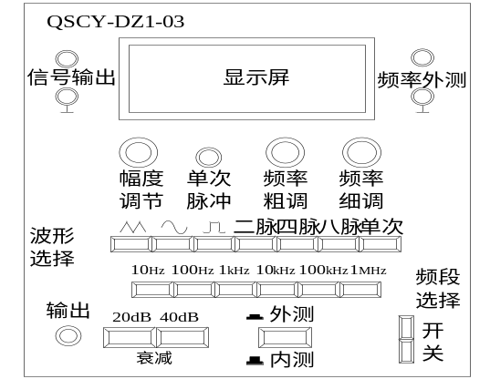
图2-1 QSCY-DZ1-03型低频信号发生器的面板
面板各部分功能如下：
信号输出端：信号发生器输出接线柱。
显示屏：显示输出信号的频率或被测输入信号的频率。
频率外测输入端：被测输入信号接线柱。
幅度调节旋钮：顺时针调节该旋钮使输出信号幅度增大，反之则输出信号减小。
单次脉冲按钮：按下一次产生单次脉冲。
频率粗调、细调旋钮：顺时针调节该旋钮使输出信号频率增大，反之输出信号频率减小。
波形选择按键：按下时产生相应的波形。
频段选择按键：有0~10Hz、11Hz~100Hz、101Hz~1KHz、1001Hz~10KHz、10001Hz~100KHz、100001Hz~1MHz共六个波段。
衰减输出端：输出信号幅度衰减后从此输出端输出。
衰减按键：输出衰减器分成0dB、-20dB、-40dB、-60dB共四挡。当20dB、40dB衰减按键都不按下时，不发生衰减；当20dB、40dB衰减按键都按下时，输出信号幅度衰减-60dB。
波形变换开关：按下时信号发生器输出方波，弹出时信号发生器输出正弦波。
信号内外测按键：按下此按键信号发生器作为频率计使用，测量外部输入信号的频率，结果显示在显示屏上；此按键弹起时，信号发生器正常使用，显示屏上显示输出信号的频率。
电源开关：信号发生器的电源开关，向上按下时，开启电源；向下按下，电源关闭。
- 正弦波信号的测量
（1）将低频信号发生器的输出端与示波器的Y轴输入端相连。
（2）开机后，调节信号发生器的输出频率和电压值，如表2-2所示，并使用一台双踪示波器进行监测。同时调节示波器，使屏幕上显示出稳定的正弦波形，测量出正弦波的幅度和周期，把测量数据填入表2-2中。
表2-2 正弦波的测量数据
低频信号发生器的输出 |  | 50Hz | 100Hz | 500Hz | 1kHz | 5k Hz | 10k Hz | 500k Hz | 800kHz
 |  | 0.5V | 1V | 1V | 2V | 2V | 3V | 4V | 5V
示  波  器  测  量  值 | V/div档级
示  波  器  测  量  值 | 读数（div）
示  波  器  测  量  值 | UP-P/V
示  波  器  测  量  值 | Urms
示  波  器  测  量  值 | T/div档级
示  波  器  测  量  值 | 读数（div）
示  波  器  测  量  值 | 周期
- 用李萨如图形法测量信号的频率
（1）将作为标准信号源的低频信号发生器接入示波器的X通道，把作为被测信号源的信号发生器接入示波器的Y通道。
（2）调节作为标准信号源的信号发生器，使之输出频率分别为50Hz、500Hz、1kHz、3kHz再相应地调节作为被测信号源的信号发生器，然后调节示波器使屏幕上显示出稳定的李萨如图形。
（3）画出相应的李萨如图形，算出被测信号频率值，填入表2-3中。
表2-3 李萨如图形法测量正弦波频率
标准信号源频率 | 50Hz | 500Hz | 1kHz | 3kHz
李萨如图形
m值
n值
被测信号源频率

- 实验数据及结果分析
1. 正弦波信号的测量结果分析
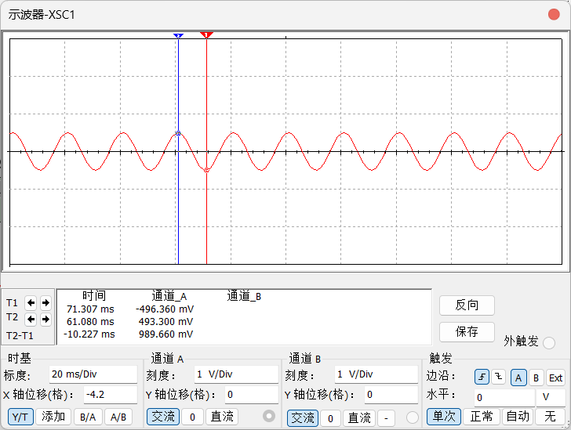
图 1 频率50Hz，振幅0.5V的正弦波形
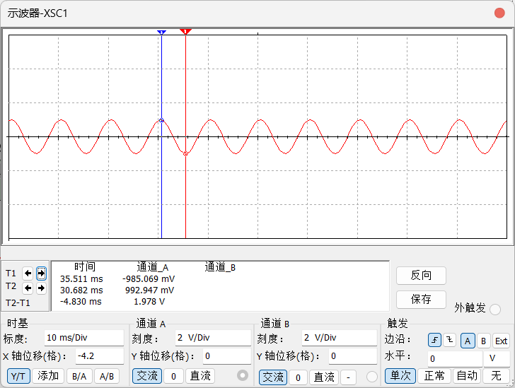
图 2 频率100Hz，振幅1V的正弦波形
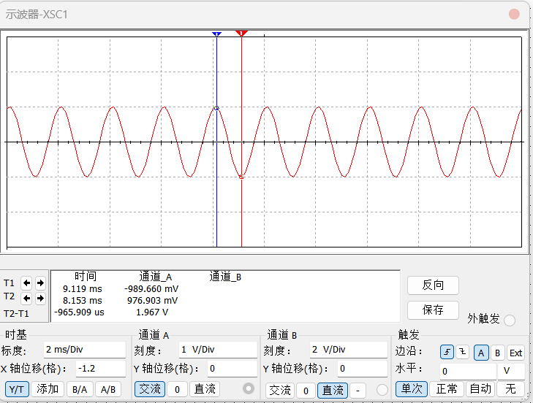
图 3 频率500Hz，振幅1V的正弦波形
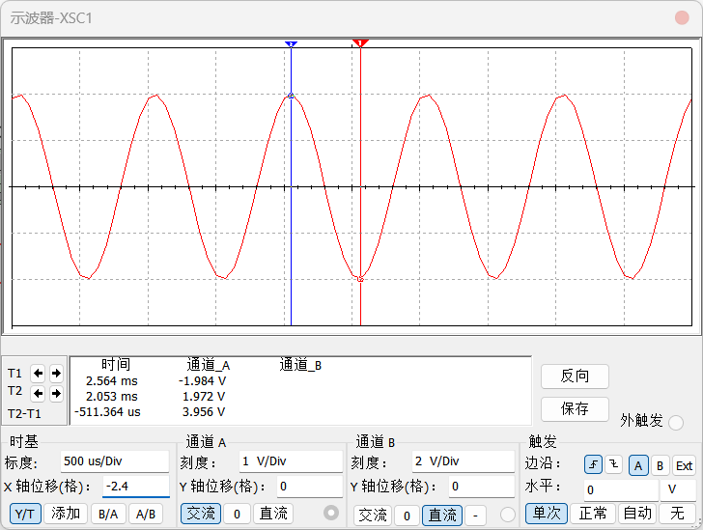
图 4 频率1kHz，振幅2V的正弦波形
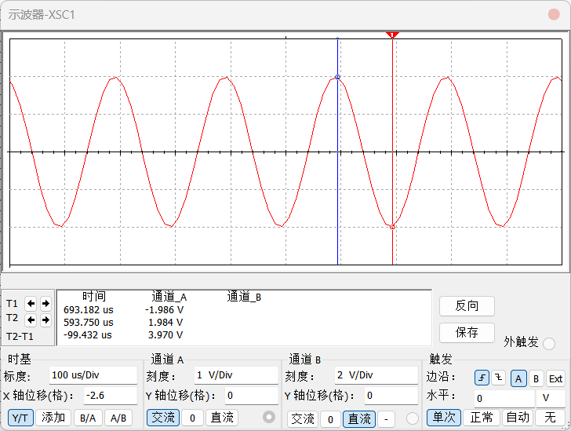
图 5 频率5kHz，振幅2V的正弦波形
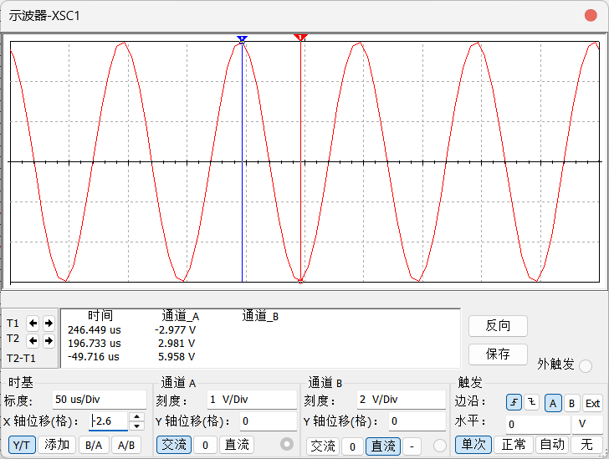
图 6 频率10kHz，振幅3V的正弦波形
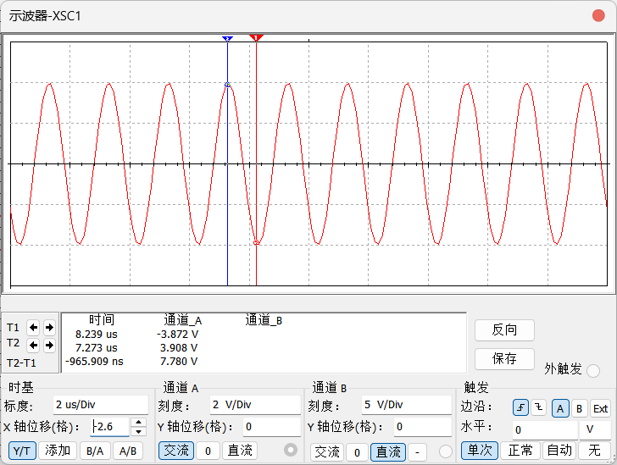
图 7 频率500kHz，振幅4V的正弦波形
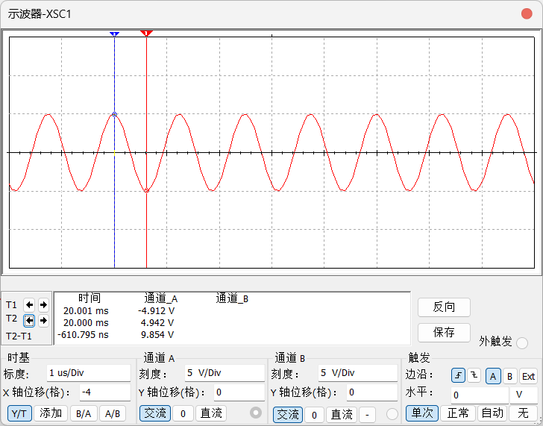
图 8 频率800kHz，振幅5V的正弦波形
正弦波的测量数据
低频信号发生器的输出 |  | 50Hz | 100Hz | 500Hz | 1kHz | 5k Hz | 10k Hz | 500k Hz | 800kHz
 |  | 0.5V | 1V | 1V | 2V | 2V | 3V | 4V | 5V
示  波  器  测  量  值 | V/div档级 | 1v | 1 | 1 | 1 | 1 | 1 | 2v | 5v
示  波  器  测  量  值 | 读数（div） | 1 | 1 | 1 | 2 | 2 | 2 | 1 | 1.2
示  波  器  测  量  值 | UP-P/V | 0.989 | 1.978 | 1.967 | 3.956 | 3.97 | 5.958 | 7.78 | 9.854
示  波  器  测  量  值 | Urms | 0.349 | 0.699 | 0.695 | 1.398 | 1.4 | 2.1 | 2.75 | 3.48
示  波  器  测  量  值 | T/div档级 | 20ms | 10ms | 2ms | 500us | 100us | 50us | 2us | 1us
示  波  器  测  量  值 | 读数（div） | 1 | 2 | 2 | 4 | 4 | 6 | 4 | 2
示  波  器  测  量  值 | 周期 | 20ms | 20ms | 4ms | 2ms | 400us | 300us | 8us | 2us
从测量结果可以看出，随着频率的增加，正弦波的周期相应减小，这与理论值相符。
测量的有效值（Vrms）与理论值相比，存在一定的误差，这可能是由于示波器的精度和测量方法造成的。
测量的峰峰值（Vp-p）与理论值相比，误差较小，表明实验操作较为准确。
- 李萨如图形法测量信号频率的结果分析
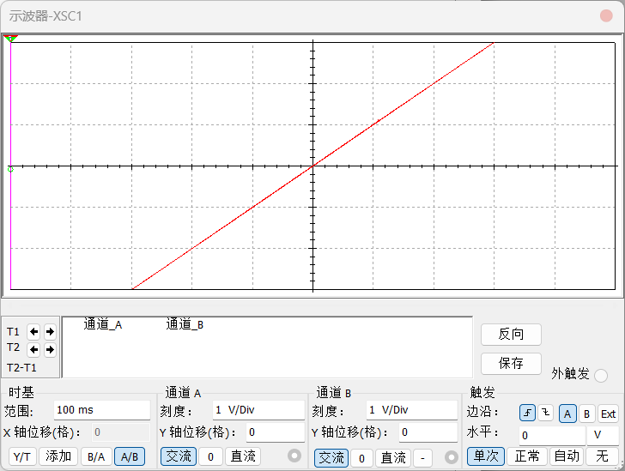
图 9 频率比1:1的李萨如图形
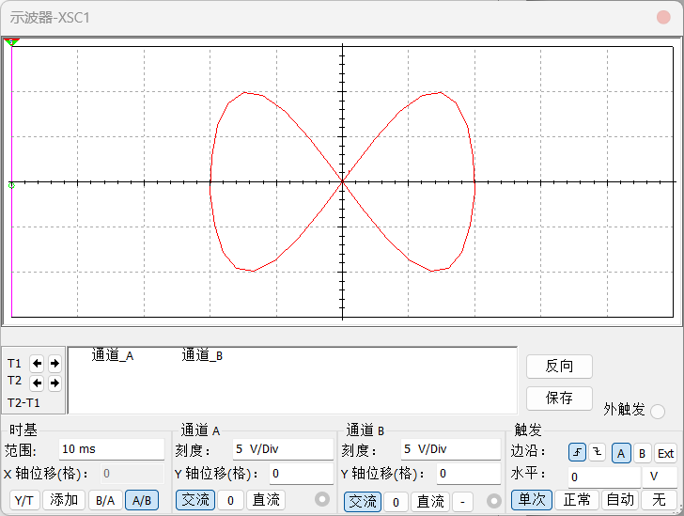
图 10 频率比2:1的李萨如图形
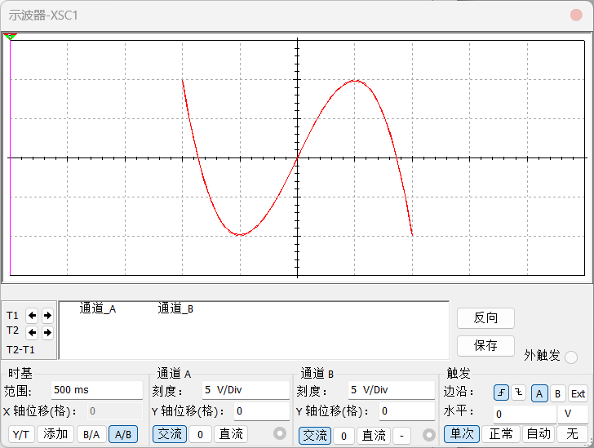
图 11 频率比3:1的李萨如图形
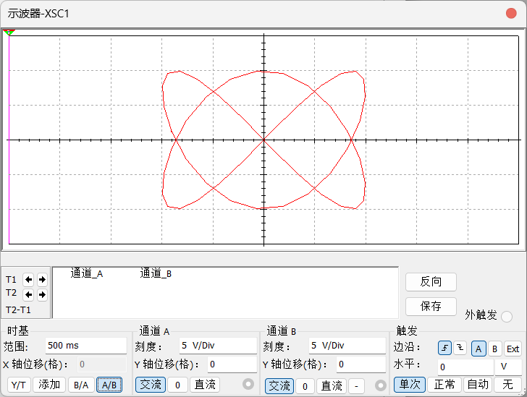
图 12 频率比3:2的李萨如图形
李萨如图形法测量正弦波频率
标准信号源频率 | 50Hz | 500Hz | 1kHz | 3kHz
李萨如图形
m值 | 1 | 2 | 3 | 3
n值 | 1 | 1 | 1 | 2
被测信号源频率 | 50 | 250 | 333 | 2k

通过李萨如图形法，我们能够较为准确地测量出被测信号源的频率。
被测信号源频率与理论值相比，误差较小，说明该方法在测量频率时具有较高的准确性。
在实验过程中，我们注意到，当标准信号源频率与被测信号源频率相差较大时，李萨如图形较为复杂，对频率的读数可能会引入较大的误差。
思考：
分析产生误差的主要原因及减少误差的方法；显示李萨如图形的示波器是在什么方式下工作的，在李萨如图形的调节过程中应注意什么问题。

产生误差的主要原因：
示波器校准误差、信号源稳定性、外部干扰、操作不当、读数误差

减少误差的方法：
定期校准设备、使用高质量设备、优化实验环境、规范操作流程、多次测量取平均值

显示李萨如图形的示波器工作方式：
在显示李萨如图形时，示波器通常工作在 A/B模式 下。在这种模式下，示波器的A轴和B轴分别显示来自两个不同信号源的信号。

李萨如图形的调节过程中应注意的问题:
信号源的频率比：
确保标准信号源和被测信号源的频率比为简单的整数比（如1:1, 2:1, 3:2等），这样更容易获得稳定的李萨如图形。
相位调节：
调节信号发生器的相位，使李萨如图形稳定且清晰。相位的变化会影响图形的形状。
灵敏度匹配：
调节X轴和Y轴的灵敏度（V/div），使图形充满屏幕，便于观察和测量。
触发条件：
选择合适的触发条件，确保图形稳定显示。可以尝试不同的触发源（如A通道、B通道或外部触发）。
避免过载：
确保输入信号的幅度不超过示波器的输入范围，避免过载导致的失真。
环境干扰：
尽量在屏蔽良好的环境中进行实验，避免外部电磁干扰影响信号的传输和测量。
- 总结
通过本次实验，我不仅熟悉了信号发生器、双踪示波器面板上各开关、旋钮的名称与作用，还掌握了如何使用这些仪器来测量正弦波信号的幅度和周期，以及利用李萨如图形法测量信号的频率。这些操作不仅加深了我对信号测量原理的理解，还提高了我的实际操作技能。
在未来的实验中，我将继续注意上述提到的误差来源和改进措施，以进一步提高实验的准确性和可靠性。通过这些实践，我更加意识到了精确测量在实验中的重要性，并且学会了如何通过调整仪器参数来优化测量结果。这些经验对于我未来的学习和研究工作无疑是宝贵的财富。

实验成绩评定表
序号 | 考核项目 | 分值分布 | 成绩
1 | 出勤与纪律 | 20
2 | 实验报告质量 | 80
总分
指导教师签字
备注：考核项目及分值分布应依据教学大纲确定。

